# Иерархическое дерево

HTML-документ представляет собой иерархическое дерево. У каждого элемента (кроме корневого) есть только один родитель, то есть элемент, внутри которого он располагается. У корневого раздела родитель отсутствует.

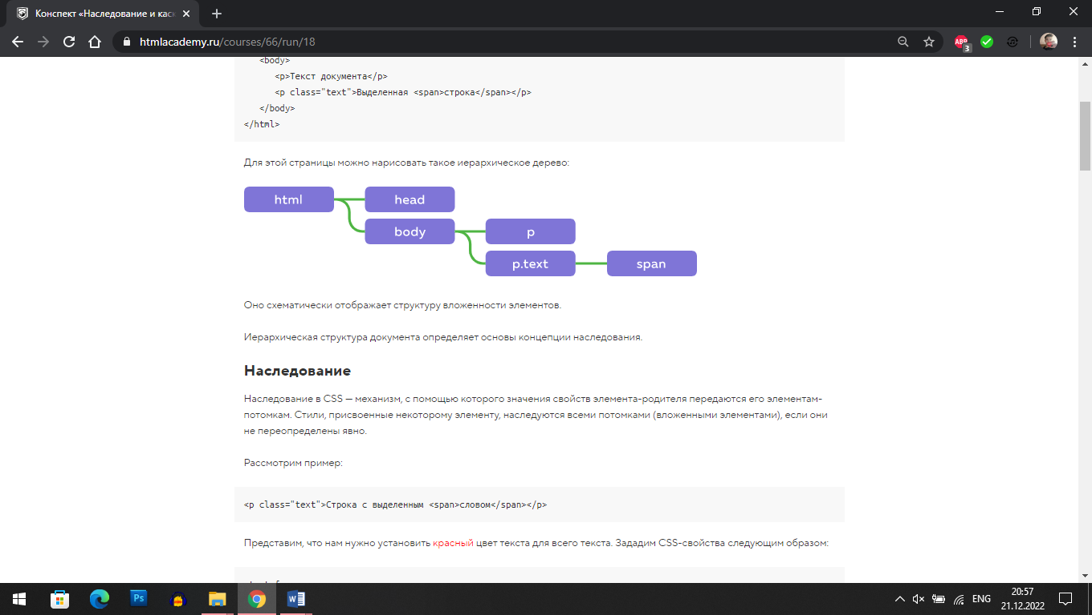

# Наследование

Наследование в CSS — механизм, с помощью которого значения свойств элемента-родителя передаются его элементам-потомкам. Стили, присвоенные некоторому элементу, наследуются всеми потомками (вложенными элементами), если они не переопределены явно.

# Наследуемые и ненаследуемые свойства

Не все свойства наследуются тегами-потомками от их родителей.

К наследуемым свойствам относятся в первую очередь свойства, определяющие параметры отображения текста:

**font-size**, **font-family**, **font-style**, **font-weight**, **color**, **text-align**, **text-transform**, **text-indent**, **line-height**, **letter-spacing**, **word-spacing**, **white-space**, **direction** и т. д.

Также к наследуемым свойствам относятся **list-style**, **cursor**, **visibility**, **border-collapse** и некоторые другие.

Все остальные свойства относятся к ненаследуемым. Это параметры позиционирования, размеров, отступов, фона, рамок и т. д. А именно:

**background**, **border**, **padding**, **margin**, **width**, **height**, **position** и др.

# Принудительное наследование

Для каждого свойства может быть задано значение **inherit**. Оно означает, что данное свойство принимает такое же значение, как и у родительского элемента.

# Каскадирование

CSS расшифровывается как «Cascading Style Sheets» или «каскадные таблицы стилей».

Каскадность обозначает, что к одному и тому же элементу может применяться несколько CSS-правил (наборов CSS-свойств). Среди этих свойств могут быть и конфликтующие, поэтому существуют инструкции, которые определяют, каким будет финальный набор свойств элемента.

Каскадирование определяет, какие именно свойства из всех возможных источников будут применены к элементу.

Имеется три основные концепции, управляющие порядком, в котором применяются CSS-свойства:

важность;

специфичность;

порядок исходного кода.

# Специфичность

В случае, если элемент обладает несколькими классами и селекторы по этим классам задают одно и то же свойство с разными значениями, более высоким приоритетом обладает то правило, которое расположено в CSS-коде ниже.

Специфичность селектора разбивается на 4 группы — **a**, **b**, **c**, **d**:

* если стиль встроенный, то есть определён как **style="...",** то **а=1**, иначе **a=0**;
* значение **b** равно количеству идентификаторов (тех, которые начинаются с **#**) в селекторе;
* значение **c** равно количеству классов, псевдоклассов и селекторов атрибутов;
* значение **d** равно количеству селекторов по тегу и псевдо-элементов.

После этого полученное значение приводится к числу (обычно в десятичной системе счисления). Селектор, обладающий большим значением специфичности, обладает и большим приоритетом.

# Перекрёстное наследование

При создании стилей для сходных по внешнему виду или функциональности элементов, которые могут использоваться на странице неоднократно, очень удобно пользоваться перекрёстным наследованием.

Приём этот заключается в следующем:

1. создаётся базовый стиль для таких элементов;
2. определяются вспомогательные стили, которые применяются к элементам по мере надобности;
3. элемент наследует базовый стиль и один или несколько вспомогательных.